Courier Management System

|  |  |
| --- | --- |
| Student1448726 | MUHAMMAD YASHAL MINHAS |

s

* Semester : 2 (CPISM)
* Batch Code : 2301g3
* Faculty :Owais Imam

INTRODUCTION

Courier management system is currently handled manually by the organisation and facing various challenges in maintaining records and providing information to it’s customers. Tracking and handling of couriers is becoming tedious for the organisation.

PROPOSED SOLUTION

Courier management system is a management software designed by considering various factors in courier billing system. The proposed web app will help to manage customer information, package details, generate reports, app billing. Courier management web application will be a comprehensive and

complete application will be able to manage all its operations and also the tracking and manage delivery info all registered consignments or packages, manage customer related information. The web app provide necessary info of status. Admin will update the details of both sender and receiver include status of booked package or consignment. User can tracking the courier through online site.

PROBLEM STATEMENT

* ADMIN LOGIN

Admin will have his/her own login details (username, password) to access the system

* CREAT BILL – ADMIN ‘AGENT

Admin can create a Courier Bill after logging in. Bills contain the details of sender, receiver, courier type, delivery date and Courier Company.

* UPDATE BILL – ADMIN ‘AGENT

They can also update the Bill with the entries and if there is any modification. Agent can view the list of details of his location only.

* MANAGE CUSTOMER DETAILS

Admin can manage all the Customer Details in a separate and secured Database

* REPORTING

Reports of all the Bill can be viewed by the admin of the system

* LOGOUT

At last they can logout if they have done with their actions on the database.

* STATUS COUNT

1. View total status count for shipment, in progress, delivered.
2. Admin will view all location status counts.
3. Agent can view only from or to location of his branch.

* ADDSHIPMENT

New Courier

* MANAGE SHIPMENT
* PRINT SHIPMENT

User can print tracking details

* Download Report (XLSX)

Date Wise

City Wise

* Admin Dashboard
* Add Agent

▪ Can view only “from or to” location

* Create Agent city wise login
* Manage Customer

Search

* User Login
* Track Shipment

User can search using consignment tracking details

* Shipment status
* Print

User can print tracking details

ADMIN VIEW

LOG IN

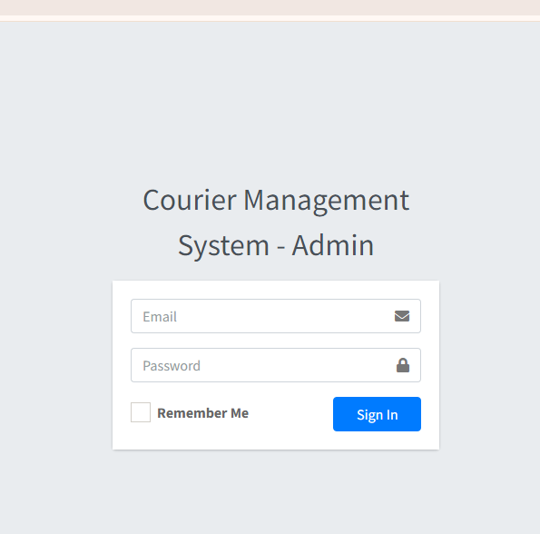

DASHBOARD

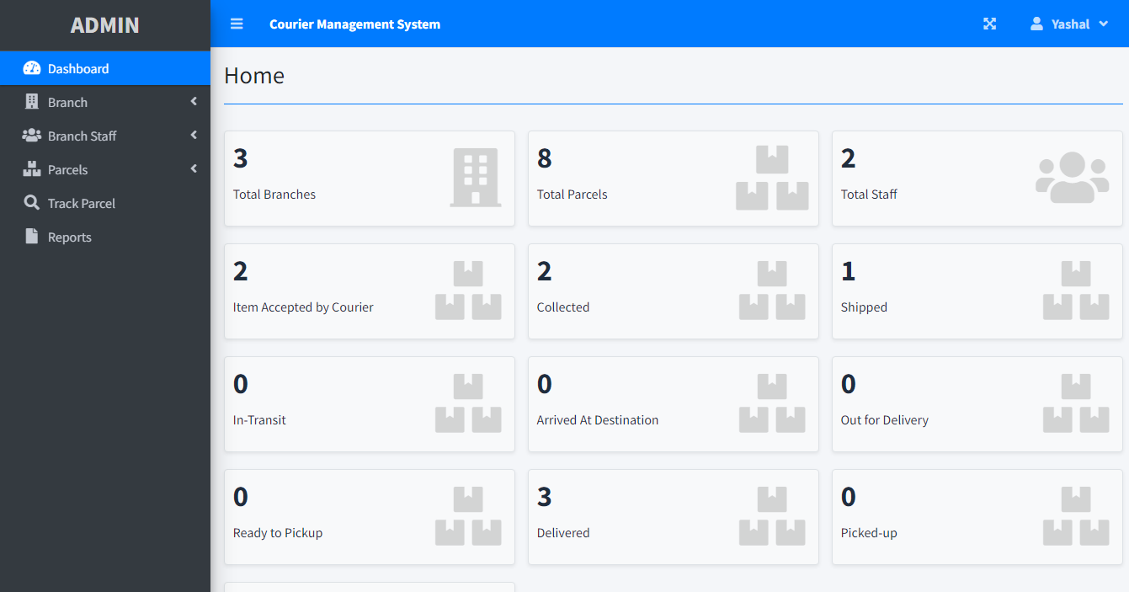

<?php include('db_connect.php') ?>

<?php

$twhere ="";

if($_SESSION['login_type'] != 1)

  $twhere = "  ";

?>

<!-- Info boxes -->

<?php if($_SESSION['login_type'] == 1): ?>

        <div class="row">

          <div class="col-12 col-sm-6 col-md-4">

            <div class="small-box bg-light shadow-sm border">

              <div class="inner">

                <h3><?php echo $conn->query("SELECT * FROM branches")->num_rows; ?></h3>

                <p>Total Branches</p>

              </div>

              <div class="icon">

                <i class="fa fa-building"></i>

              </div>

            </div>

          </div>

           <div class="col-12 col-sm-6 col-md-4">

            <div class="small-box bg-light shadow-sm border">

              <div class="inner">

                <h3><?php echo $conn->query("SELECT * FROM parcels")->num_rows; ?></h3>

                <p>Total Parcels</p>

              </div>

              <div class="icon">

                <i class="fa fa-boxes"></i>

              </div>

            </div>

          </div>

           <div class="col-12 col-sm-6 col-md-4">

            <div class="small-box bg-light shadow-sm border">

              <div class="inner">

                <h3><?php echo $conn->query("SELECT * FROM users where type != 1")->num_rows; ?></h3>

                <p>Total Staff</p>

              </div>

              <div class="icon">

                <i class="fa fa-users"></i>

              </div>

            </div>

          </div>

          <hr>

          <?php

              $status_arr = array("Item Accepted by Courier","Collected","Shipped","In-Transit","Arrived At Destination","Out for Delivery","Ready to Pickup","Delivered","Picked-up","Unsuccessfull Delivery Attempt");

               foreach($status_arr as $k =>$v):

          ?>

          <div class="col-12 col-sm-6 col-md-4">

            <div class="small-box bg-light shadow-sm border">

              <div class="inner">

                <h3><?php echo $conn->query("SELECT * FROM parcels where status = {$k} ")->num_rows; ?></h3>

                <p><?php echo $v ?></p>

              </div>

              <div class="icon">

                <i class="fa fa-boxes"></i>

              </div>

            </div>

          </div>

            <?php endforeach; ?>

      </div>

<?php else: ?>

   <div class="col-12">

          <div class="card">

            <div class="card-body">

              Welcome <?php echo $_SESSION['login_name'] ?>!

            </div>

          </div>

      </div>

<?php endif; ?>

Branch

Add New

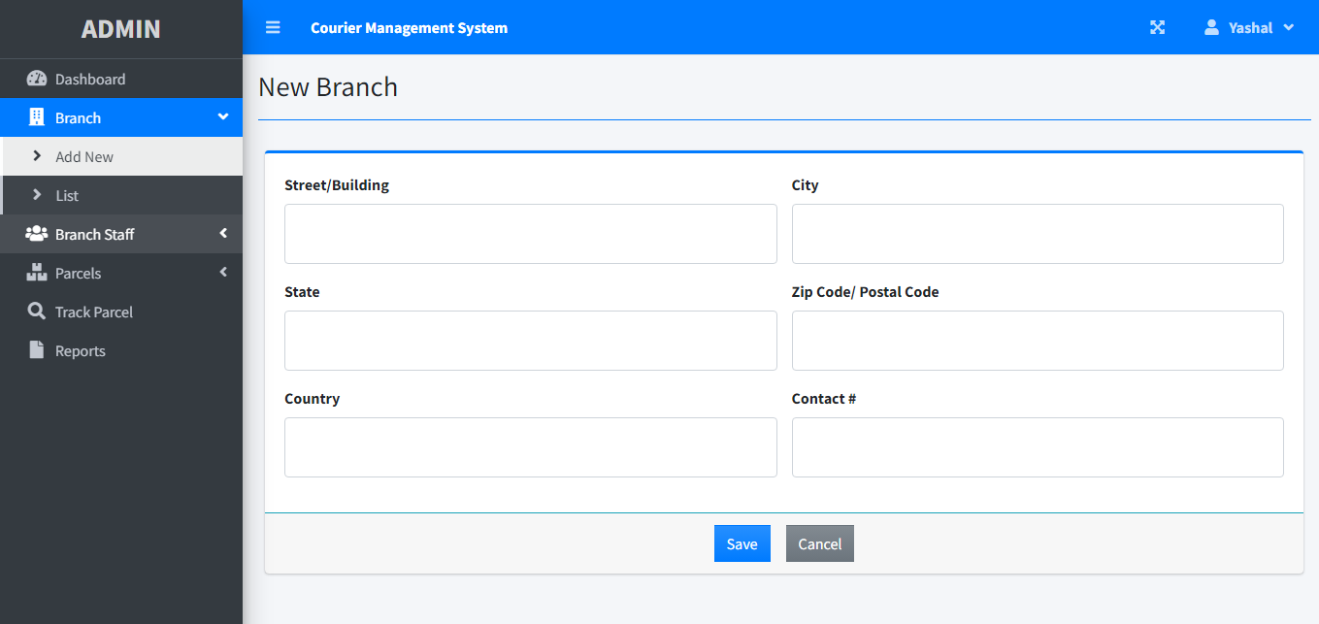

<?php if(!isset($conn)){ include 'db_connect.php'; } ?>

<style>

  textarea{

    resize: none;

  }

</style>

<div class="col-lg-12">

  <div class="card card-outline card-primary">

    <div class="card-body">

      <form action="" id="manage-branch">

        <input type="hidden" name="id" value="<?php echo isset($id) ? $id : '' ?>">

        <div class="row">

          <div class="col-md-12">

            <div id="msg" class=""></div>

            <div class="row">

              <div class="col-sm-6 form-group ">

                <label for="" class="control-label">Street/Building</label>

                <textarea name="street" id="" cols="30" rows="2" class="form-control"><?php echo isset($street) ? $street : '' ?></textarea>

              </div>

              <div class="col-sm-6 form-group ">

                <label for="" class="control-label">City</label>

                <textarea name="city" id="" cols="30" rows="2" class="form-control"><?php echo isset($city) ? $city : '' ?></textarea>

              </div>

            </div>

            <div class="row">

              <div class="col-sm-6 form-group ">

                <label for="" class="control-label">State</label>

                <textarea name="state" id="" cols="30" rows="2" class="form-control"><?php echo isset($state) ? $state : '' ?></textarea>

              </div>

              <div class="col-sm-6 form-group ">

                <label for="" class="control-label">Zip Code/ Postal Code</label>

                <textarea name="zip_code" id="" cols="30" rows="2" class="form-control"><?php echo isset($zip_code) ? $zip_code : '' ?></textarea>

              </div>

            </div>

            <div class="row">

              <div class="col-sm-6 form-group ">

                <label for="" class="control-label">Country</label>

                <textarea name="country" id="" cols="30" rows="2" class="form-control"><?php echo isset($country) ? $country : '' ?></textarea>

              </div>

              <div class="col-sm-6 form-group ">

                <label for="" class="control-label">Contact #</label>

                <textarea name="contact" id="" cols="30" rows="2" class="form-control"><?php echo isset($contact) ? $contact : '' ?></textarea>

              </div>

            </div>

          </div>

        </div>

      </form>

    </div>

    <div class="card-footer border-top border-info">

      <div class="d-flex w-100 justify-content-center align-items-center">

        <button class="btn btn-flat  bg-gradient-primary mx-2" form="manage-branch">Save</button>

        <a class="btn btn-flat bg-gradient-secondary mx-2" href="./index.php?page=branch_list">Cancel</a>

      </div>

    </div>

  </div>

</div>

<script>

  $('#manage-branch').submit(function(e){

    e.preventDefault()

    start_load()

    $.ajax({

      url:'ajax.php?action=save_branch',

      data: new FormData($(this)[0]),

        cache: false,

        contentType: false,

        processData: false,

        method: 'POST',

        type: 'POST',

      success:function(resp){

        if(resp == 1){

          alert_toast('Data successfully saved',"success");

          setTimeout(function(){

              location.href = 'index.php?page=branch_list'

          },2000)

        }

      }

    })

  })

  function displayImgCover(input,_this) {

      if (input.files && input.files[0]) {

          var reader = new FileReader();

          reader.onload = function (e) {

            $('#cover').attr('src', e.target.result);

          }

          reader.readAsDataURL(input.files[0]);

      }

  }

</script>

Branch

List

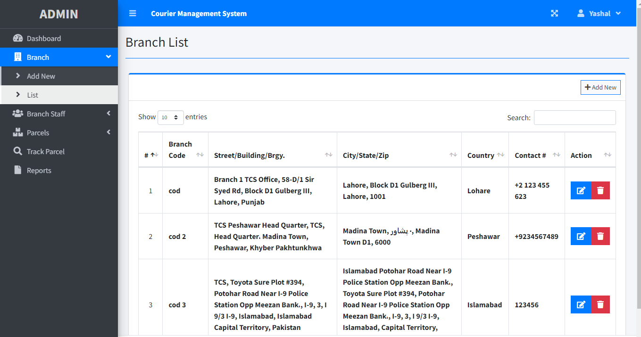

<?php include'db_connect.php' ?>

<div class="col-lg-12">

    <div class="card card-outline card-primary">

        <div class="card-header">

            <div class="card-tools">

                <a class="btn btn-block btn-sm btn-default btn-flat border-primary " href="./index.php?page=new_branch"><i class="fa fa-plus"></i> Add New</a>

            </div>

        </div>

        <div class="card-body">

            <table class="table tabe-hover table-bordered" id="list">

                <!-- <colgroup>

                    <col width="5%">

                    <col width="15%">

                    <col width="25%">

                    <col width="25%">

                    <col width="15%">

                </colgroup> -->

                <thead>

                    <tr>

                        <th class="text-center">#</th>

                        <th>Branch Code</th>

                        <th>Street/Building/Brgy.</th>

                        <th>City/State/Zip</th>

                        <th>Country</th>

                        <th>Contact #</th>

                        <th>Action</th>

                    </tr>

                </thead>

                <tbody>

                    <?php

                    $i = 1;

                    $qry = $conn->query("SELECT * FROM branches order by street asc,city asc, state asc ");

                    while($row= $qry->fetch_assoc()):

                    ?>

                    <tr>

                        <td class="text-center"><?php echo $i++ ?></td>

                        <td class=""><b><?php echo $row['branch_code'] ?></b></td>

                        <td><b><?php echo ucwords($row['street']) ?></b></td>

                        <td><b><?php echo ucwords($row['city'].', '.$row['state'].', '.$row['zip_code']) ?></b></td>

                        <td><b><?php echo ucwords($row['country']) ?></b></td>

                        <td><b><?php echo $row['contact'] ?></b></td>

                        <td class="text-center">

                            <div class="btn-group">

                                <a href="index.php?page=edit_branch&id=<?php echo $row['id'] ?>" class="btn btn-primary btn-flat ">

                                  <i class="fas fa-edit"></i>

                                </a>

                                <button type="button" class="btn btn-danger btn-flat delete_branch" data-id="<?php echo $row['id'] ?>">

                                  <i class="fas fa-trash"></i>

                                </button>

                          </div>

                        </td>

                    </tr>

                <?php endwhile; ?>

                </tbody>

            </table>

        </div>

    </div>

</div>

<style>

    table td{

        vertical-align: middle !important;

    }

</style>

<script>

    $(document).ready(function(){

        $('#list').dataTable()

        $('.view_branch').click(function(){

            uni_modal("branch's Details","view_branch.php?id="+$(this).attr('data-id'),"large")

        })

    $('.delete_branch').click(function(){

    _conf("Are you sure to delete this branch?","delete_branch",[$(this).attr('data-id')])

    })

    })

    function delete_branch($id){

        start_load()

        $.ajax({

            url:'ajax.php?action=delete_branch',

            method:'POST',

            data:{id:$id},

            success:function(resp){

                if(resp==1){

                    alert_toast("Data successfully deleted",'success')

                    setTimeout(function(){

                        location.reload()

                    },1500)

                }

            }

        })

    }

</script>

Branch staff

Add New

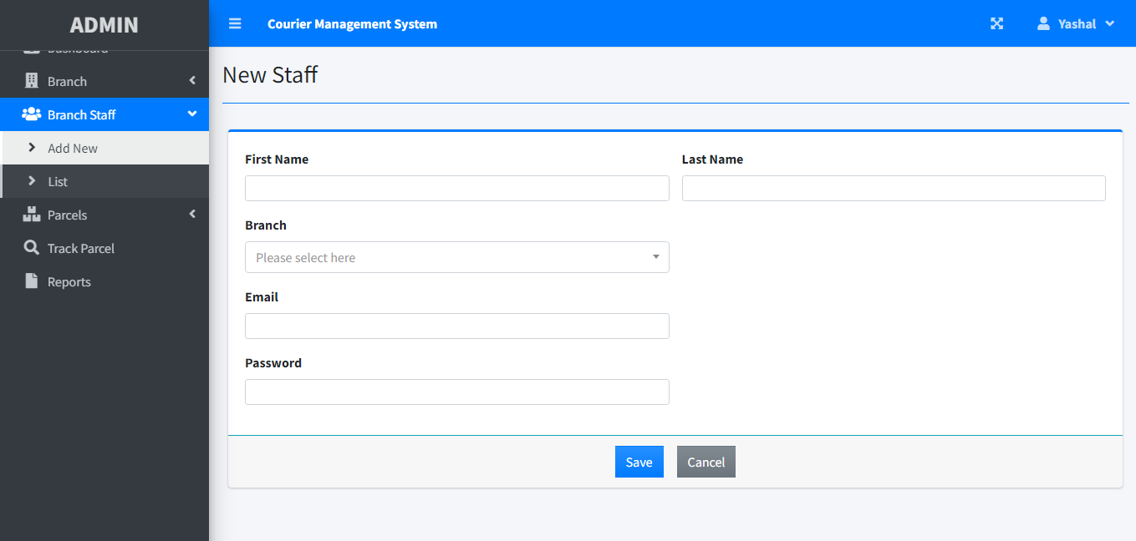

<?php if(!isset($conn)){ include 'db_connect.php'; } ?>

<style>

  textarea{

    resize: none;

  }

</style>

<div class="col-lg-12">

  <div class="card card-outline card-primary">

    <div class="card-body">

      <form action="" id="manage-staff">

        <input type="hidden" name="id" value="<?php echo isset($id) ? $id : '' ?>">

        <div class="row">

          <div class="col-md-12">

            <div id="msg" class=""></div>

            <div class="row">

              <div class="col-sm-6 form-group ">

                <label for="" class="control-label">First Name</label>

                <input type="text" name="firstname" id="" class="form-control form-control-sm" value="<?php echo isset($firstname) ? $firstname : '' ?>" required>

              </div>

              <div class="col-sm-6 form-group ">

                <label for="" class="control-label">Last Name</label>

                <input type="text" name="lastname" id="" class="form-control form-control-sm" value="<?php echo isset($lastname) ? $lastname : '' ?>" required>

              </div>

            </div>

            <div class="row">

              <div class="col-sm-6 form-group ">

                <label for="" class="control-label">Branch</label>

                <select name="branch_id" id="" class="form-control input-sm select2">

                  <option value=""></option>

                  <?php

                    $branches = $conn->query("SELECT *,concat(street,', ',city,', ',state,', ',zip_code,', ',country) as address FROM branches");

                    while($row = $branches->fetch_assoc()):

                  ?>

                  <option value="<?php echo $row['id'] ?>" <?php echo isset($branch_id) && $branch_id == $row['id'] ? "selected":'' ?>><?php echo $row['branch_code']. ' | '.(ucwords($row['address'])) ?></option>

                <?php endwhile; ?>

                </select>

              </div>

            </div>

            <div class="row">

              <div class="col-sm-6 form-group ">

                <label for="" class="control-label">Email</label>

                <input type="email" name="email" id="" class="form-control form-control-sm" value="<?php echo isset($email) ? $email : '' ?>" required>

              </div>

            </div>

            <div class="row">

              <div class="col-sm-6 form-group ">

                <label for="" class="control-label">Password</label>

                <input type="password" name="password" id="" class="form-control form-control-sm" <?php echo isset($id) ? '' : 'required' ?>>

                <?php if(isset($id)): ?>

                  <small class=""><i>Leave this blank if you dont want to change this</i></small>

                <?php endif; ?>

              </div>

            </div>

          </div>

        </div>

      </form>

    </div>

    <div class="card-footer border-top border-info">

      <div class="d-flex w-100 justify-content-center align-items-center">

        <button class="btn btn-flat  bg-gradient-primary mx-2" form="manage-staff">Save</button>

        <a class="btn btn-flat bg-gradient-secondary mx-2" href="./index.php?page=staff_list">Cancel</a>

      </div>

    </div>

  </div>

</div>

<script>

  $('#manage-staff').submit(function(e){

    e.preventDefault()

    start_load()

    $.ajax({

      url:'ajax.php?action=save_user',

      data: new FormData($(this)[0]),

        cache: false,

        contentType: false,

        processData: false,

        method: 'POST',

        type: 'POST',

      success:function(resp){

        if(resp == 1){

          alert_toast('Data successfully saved',"success");

          setTimeout(function(){

              location.href = 'index.php?page=staff_list'

          },2000)

        }else if(resp == 2){

          $('#msg').html('<div class="alert alert-danger"><i class="fa fa-exclamation-triangle"></i> Email already exist.</div>')

          end_load()

        }

      }

    })

  })

  function displayImgCover(input,_this) {

      if (input.files && input.files[0]) {

          var reader = new FileReader();

          reader.onload = function (e) {

            $('#cover').attr('src', e.target.result);

          }

          reader.readAsDataURL(input.files[0]);

      }

  }

</script>

Branch staff

List

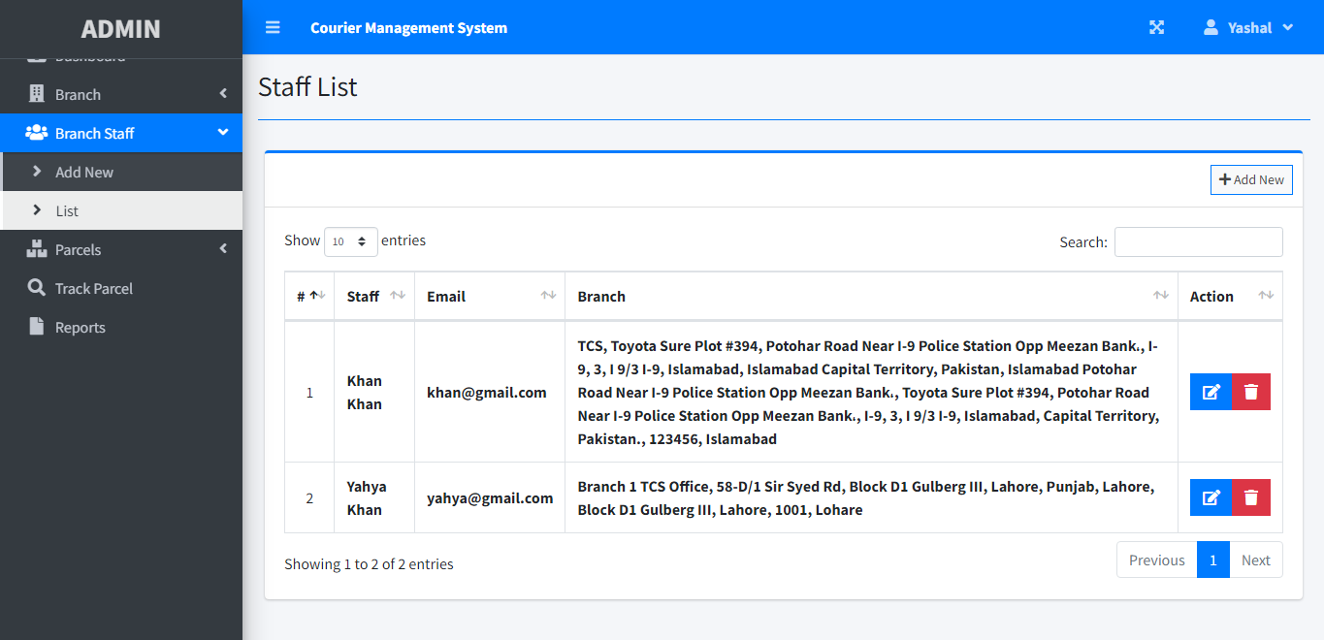

<?php include'db_connect.php' ?>

<div class="col-lg-12">

    <div class="card card-outline card-primary">

        <div class="card-header">

            <div class="card-tools">

                <a class="btn btn-block btn-sm btn-default btn-flat border-primary " href="./index.php?page=new_staff"><i class="fa fa-plus"></i> Add New</a>

            </div>

        </div>

        <div class="card-body">

            <table class="table tabe-hover table-bordered" id="list">

                <!-- <colgroup>

                    <col width="5%">

                    <col width="15%">

                    <col width="25%">

                    <col width="25%">

                    <col width="15%">

                </colgroup> -->

                <thead>

                    <tr>

                        <th class="text-center">#</th>

                        <th>Staff</th>

                        <th>Email</th>

                        <th>Branch</th>

                        <th>Action</th>

                    </tr>

                </thead>

                <tbody>

                    <?php

                    $i = 1;

                    $qry = $conn->query("SELECT u.*,concat(u.firstname,' ',u.lastname) as name,concat(b.street,', ',b.city,', ',b.state,', ',b.zip_code,', ',b.country) as baddress FROM users u inner join branches b on b.id = u.branch_id where u.type = 2 order by concat(u.firstname,' ',u.lastname) asc ");

                    while($row= $qry->fetch_assoc()):

                    ?>

                    <tr>

                        <td class="text-center"><?php echo $i++ ?></td>

                        <td><b><?php echo ucwords($row['name']) ?></b></td>

                        <td><b><?php echo ($row['email']) ?></b></td>

                        <td><b><?php echo ucwords($row['baddress']) ?></b></td>

                        <td class="text-center">

                            <div class="btn-group">

                                <a href="index.php?page=edit_staff&id=<?php echo $row['id'] ?>" class="btn btn-primary btn-flat ">

                                  <i class="fas fa-edit"></i>

                                </a>

                                <button type="button" class="btn btn-danger btn-flat delete_staff" data-id="<?php echo $row['id'] ?>">

                                  <i class="fas fa-trash"></i>

                                </button>

                          </div>

                        </td>

                    </tr>

                <?php endwhile; ?>

                </tbody>

            </table>

        </div>

    </div>

</div>

<style>

    table td{

        vertical-align: middle !important;

    }

</style>

<script>

    $(document).ready(function(){

        $('#list').dataTable()

        $('.view_staff').click(function(){

            uni_modal("staff's Details","view_staff.php?id="+$(this).attr('data-id'),"large")

        })

    $('.delete_staff').click(function(){

    _conf("Are you sure to delete this staff?","delete_staff",[$(this).attr('data-id')])

    })

    })

    function delete_staff($id){

        start_load()

        $.ajax({

            url:'ajax.php?action=delete_staff',

            method:'POST',

            data:{id:$id},

            success:function(resp){

                if(resp==1){

                    alert_toast("Data successfully deleted",'success')

                    setTimeout(function(){

                        location.reload()

                    },1500)

                }

            }

        })

    }

</script>

Parcel

Add New

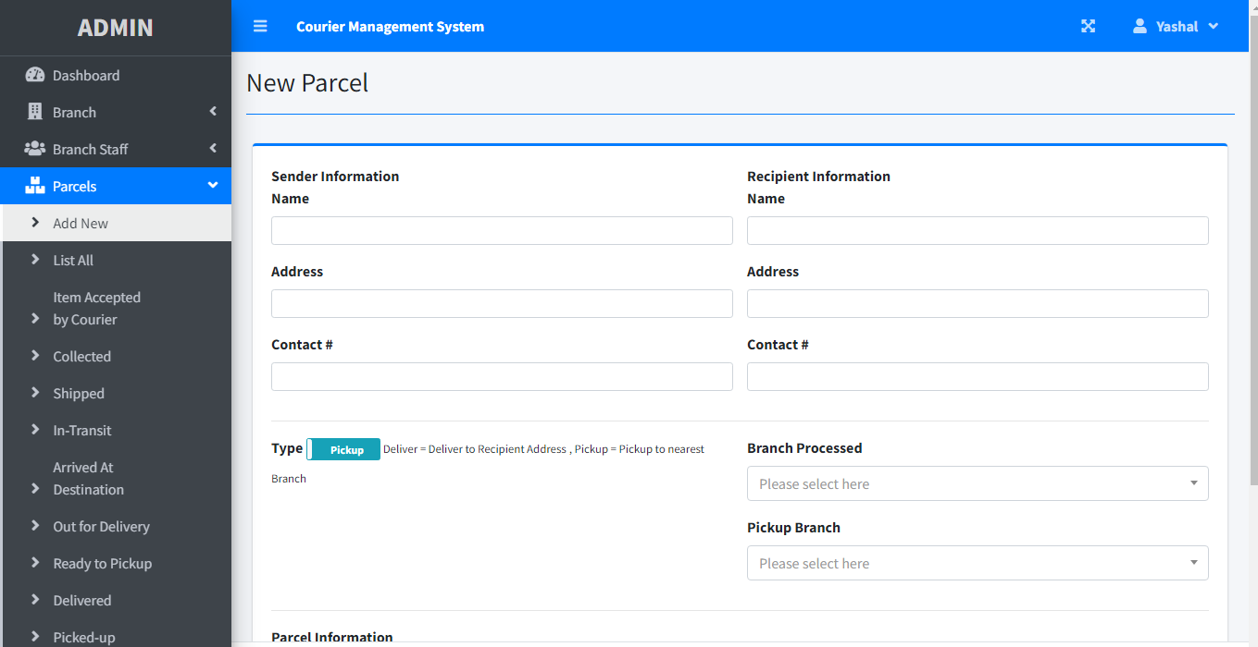

<?php if(!isset($conn)){ include 'db_connect.php'; } ?>

<style>

  textarea{

    resize: none;

  }

</style>

<div class="col-lg-12">

  <div class="card card-outline card-primary">

    <div class="card-body">

      <form action="" id="manage-parcel">

        <input type="hidden" name="id" value="<?php echo isset($id) ? $id : '' ?>">

        <div id="msg" class=""></div>

        <div class="row">

          <div class="col-md-6">

              <b>Sender Information</b>

              <div class="form-group">

                <label for="" class="control-label">Name</label>

                <input type="text" name="sender_name" id="" class="form-control form-control-sm" value="<?php echo isset($sender_name) ? $sender_name : '' ?>" required>

              </div>

              <div class="form-group">

                <label for="" class="control-label">Address</label>

                <input type="text" name="sender_address" id="" class="form-control form-control-sm" value="<?php echo isset($sender_address) ? $sender_address : '' ?>" required>

              </div>

              <div class="form-group">

                <label for="" class="control-label">Contact #</label>

                <input type="text" name="sender_contact" id="" class="form-control form-control-sm" value="<?php echo isset($sender_contact) ? $sender_contact : '' ?>" required>

              </div>

          </div>

          <div class="col-md-6">

              <b>Recipient Information</b>

              <div class="form-group">

                <label for="" class="control-label">Name</label>

                <input type="text" name="recipient_name" id="" class="form-control form-control-sm" value="<?php echo isset($recipient_name) ? $recipient_name : '' ?>" required>

              </div>

              <div class="form-group">

                <label for="" class="control-label">Address</label>

                <input type="text" name="recipient_address" id="" class="form-control form-control-sm" value="<?php echo isset($recipient_address) ? $recipient_address : '' ?>" required>

              </div>

              <div class="form-group">

                <label for="" class="control-label">Contact #</label>

                <input type="text" name="recipient_contact" id="" class="form-control form-control-sm" value="<?php echo isset($recipient_contact) ? $recipient_contact : '' ?>" required>

              </div>

          </div>

        </div>

        <hr>

        <div class="row">

          <div class="col-md-6">

            <div class="form-group">

              <label for="dtype">Type</label>

              <input type="checkbox" name="type" id="dtype" <?php echo isset($type) && $type == 1 ? 'checked' : '' ?> data-bootstrap-switch data-toggle="toggle" data-on="Deliver" data-off="Pickup" class="switch-toggle status_chk" data-size="xs" data-offstyle="info" data-width="5rem" value="1">

              <small>Deliver = Deliver to Recipient Address</small>

              <small>, Pickup = Pickup to nearest Branch</small>

            </div>

          </div>

          <div class="col-md-6" id=""  <?php echo isset($type) && $type == 1 ? 'style="display: none"' : '' ?>>

            <?php if($_SESSION['login_branch_id'] <= 0): ?>

              <div class="form-group" id="fbi-field">

                <label for="" class="control-label">Branch Processed</label>

              <select name="from_branch_id" id="from_branch_id" class="form-control select2" required="">

                <option value=""></option>

                <?php

                  $branches = $conn->query("SELECT *,concat(street,', ',city,', ',state,', ',zip_code,', ',country) as address FROM branches");

                    while($row = $branches->fetch_assoc()):

                ?>

                  <option value="<?php echo $row['id'] ?>" <?php echo isset($from_branch_id) && $from_branch_id == $row['id'] ? "selected":'' ?>><?php echo $row['branch_code']. ' | '.(ucwords($row['address'])) ?></option>

                <?php endwhile; ?>

              </select>

            </div>

            <?php else: ?>

              <input type="hidden" name="from_branch_id" value="<?php echo $_SESSION['login_branch_id'] ?>">

            <?php endif; ?>

            <div class="form-group" id="tbi-field">

              <label for="" class="control-label">Pickup Branch</label>

              <select name="to_branch_id" id="to_branch_id" class="form-control select2">

                <option value=""></option>

                <?php

                  $branches = $conn->query("SELECT *,concat(street,', ',city,', ',state,', ',zip_code,', ',country) as address FROM branches");

                    while($row = $branches->fetch_assoc()):

                ?>

                  <option value="<?php echo $row['id'] ?>" <?php echo isset($to_branch_id) && $to_branch_id == $row['id'] ? "selected":'' ?>><?php echo $row['branch_code']. ' | '.(ucwords($row['address'])) ?></option>

                <?php endwhile; ?>

              </select>

            </div>

          </div>

        </div>

        <hr>

        <b>Parcel Information</b>

        <table class="table table-bordered" id="parcel-items">

          <thead>

            <tr>

              <th>Weight</th>

              <th>Height</th>

              <th>Length</th>

              <th>Width</th>

              <th>Price</th>

              <?php if(!isset($id)): ?>

              <th></th>

            <?php endif; ?>

            </tr>

          </thead>

          <tbody>

            <tr>

              <td><input type="text" name='weight[]' value="<?php echo isset($weight) ? $weight :'' ?>" required></td>

              <td><input type="text" name='height[]' value="<?php echo isset($height) ? $height :'' ?>" required></td>

              <td><input type="text" name='length[]' value="<?php echo isset($length) ? $length :'' ?>" required></td>

              <td><input type="text" name='width[]' value="<?php echo isset($width) ? $width :'' ?>" required></td>

              <td><input type="text" class="text-right number" name='price[]' value="<?php echo isset($price) ? $price :'' ?>" required></td>

              <?php if(!isset($id)): ?>

              <td><button class="btn btn-sm btn-danger" type="button" onclick="$(this).closest('tr').remove() && calc()"><i class="fa fa-times"></i></button></td>

              <?php endif; ?>

            </tr>

          </tbody>

              <?php if(!isset($id)): ?>

          <tfoot>

            <th colspan="4" class="text-right">Total</th>

            <th class="text-right" id="tAmount">0.00</th>

            <th></th>

          </tfoot>

              <?php endif; ?>

        </table>

              <?php if(!isset($id)): ?>

        <div class="row">

          <div class="col-md-12 d-flex justify-content-end">

            <button  class="btn btn-sm btn-primary bg-gradient-primary" type="button" id="new_parcel"><i class="fa fa-item"></i> Add Item</button>

          </div>

        </div>

              <?php endif; ?>

      </form>

    </div>

    <div class="card-footer border-top border-info">

      <div class="d-flex w-100 justify-content-center align-items-center">

        <button class="btn btn-flat  bg-gradient-primary mx-2" form="manage-parcel">Save</button>

        <a class="btn btn-flat bg-gradient-secondary mx-2" href="./index.php?page=parcel_list">Cancel</a>

      </div>

    </div>

  </div>

</div>

<div id="ptr_clone" class="d-none">

  <table>

    <tr>

        <td><input type="text" name='weight[]' required></td>

        <td><input type="text" name='height[]' required></td>

        <td><input type="text" name='length[]' required></td>

        <td><input type="text" name='width[]' required></td>

        <td><input type="text" class="text-right number" name='price[]' required></td>

        <td><button class="btn btn-sm btn-danger" type="button" onclick="$(this).closest('tr').remove() && calc()"><i class="fa fa-times"></i></button></td>

      </tr>

  </table>

</div>

<script>

  $('#dtype').change(function(){

      if($(this).prop('checked') == true){

        $('#tbi-field').hide()

      }else{

        $('#tbi-field').show()

      }

  })

    $('[name="price[]"]').keyup(function(){

      calc()

    })

  $('#new_parcel').click(function(){

    var tr = $('#ptr_clone tr').clone()

    $('#parcel-items tbody').append(tr)

    $('[name="price[]"]').keyup(function(){

      calc()

    })

    $('.number').on('input keyup keypress',function(){

        var val = $(this).val()

        val = val.replace(/[^0-9]/, '');

        val = val.replace(/,/g, '');

        val = val > 0 ? parseFloat(val).toLocaleString("en-US") : 0;

        $(this).val(val)

    })

  })

  $('#manage-parcel').submit(function(e){

    e.preventDefault()

    start_load()

    if($('#parcel-items tbody tr').length <= 0){

      alert_toast("Please add atleast 1 parcel information.","error")

      end_load()

      return false;

    }

    $.ajax({

      url:'ajax.php?action=save_parcel',

      data: new FormData($(this)[0]),

        cache: false,

        contentType: false,

        processData: false,

        method: 'POST',

        type: 'POST',

      success:function(resp){

      // if(resp){

      //       resp = JSON.parse(resp)

      //       if(resp.status == 1){

      //         alert_toast('Data successfully saved',"success");

      //         end_load()

      //         var nw = window.open('print_pdets.php?ids='+resp.ids,"_blank","height=700,width=900")

      //       }

      // }

        if(resp == 1){

            alert_toast('Data successfully saved',"success");

            setTimeout(function(){

              location.href = 'index.php?page=parcel_list';

            },2000)

        }

      }

    })

  })

  function displayImgCover(input,_this) {

      if (input.files && input.files[0]) {

          var reader = new FileReader();

          reader.onload = function (e) {

            $('#cover').attr('src', e.target.result);

          }

          reader.readAsDataURL(input.files[0]);

      }

  }

  function calc(){

        var total = 0 ;

         $('#parcel-items [name="price[]"]').each(function(){

          var p = $(this).val();

              p =  p.replace(/,/g,'')

              p = p > 0 ? p : 0;

            total = parseFloat(p) + parseFloat(total)

         })

         if($('#tAmount').length > 0)

         $('#tAmount').text(parseFloat(total).toLocaleString('en-US',{style:'decimal',maximumFractionDigits:2,minimumFractionDigits:2}))

  }

</script>

parcel

List All

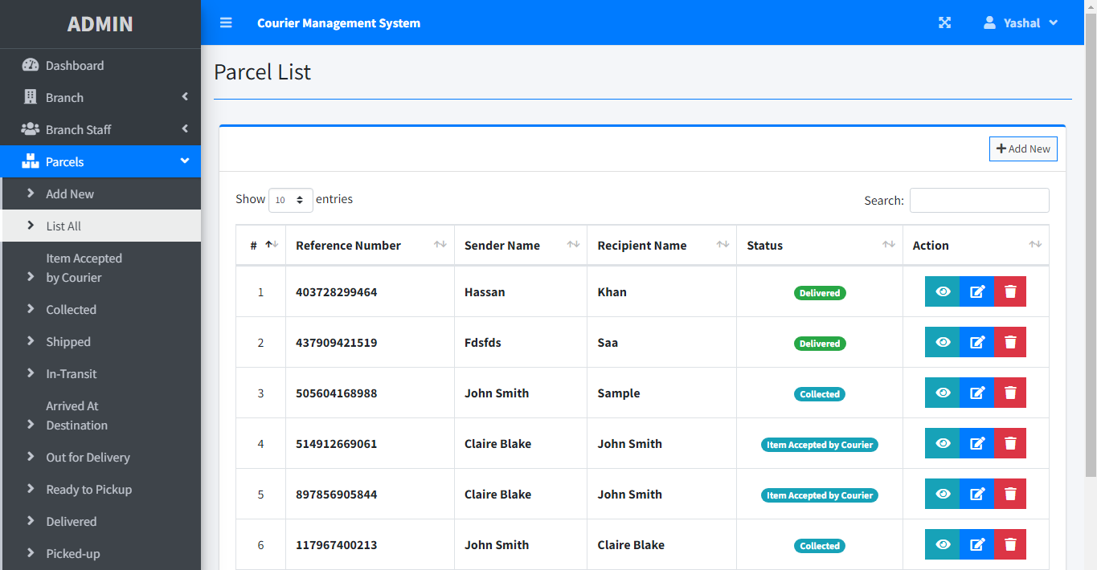

<?php include'db_connect.php' ?>

<div class="col-lg-12">

    <div class="card card-outline card-primary">

        <div class="card-header">

            <div class="card-tools">

                <a class="btn btn-block btn-sm btn-default btn-flat border-primary " href="./index.php?page=new_parcel"><i class="fa fa-plus"></i> Add New</a>

            </div>

        </div>

        <div class="card-body">

            <table class="table tabe-hover table-bordered" id="list">

                <!-- <colgroup>

                    <col width="5%">

                    <col width="15%">

                    <col width="25%">

                    <col width="25%">

                    <col width="15%">

                </colgroup> -->

                <thead>

                    <tr>

                        <th class="text-center">#</th>

                        <th>Reference Number</th>

                        <th>Sender Name</th>

                        <th>Recipient Name</th>

                        <th>Status</th>

                        <th>Action</th>

                    </tr>

                </thead>

                <tbody>

                    <?php

                    $i = 1;

                    $where = "";

                    if(isset($_GET['s'])){

                        $where = " where status = {$_GET['s']} ";

                    }

                    if($_SESSION['login_type'] != 1 ){

                        if(empty($where))

                            $where = " where ";

                        else

                            $where .= " and ";

                        $where .= " (from_branch_id = {$_SESSION['login_branch_id']} or to_branch_id = {$_SESSION['login_branch_id']}) ";

                    }

                    $qry = $conn->query("SELECT * from parcels $where order by  unix_timestamp(date_created) desc ");

                    while($row= $qry->fetch_assoc()):

                    ?>

                    <tr>

                        <td class="text-center"><?php echo $i++ ?></td>

                        <td><b><?php echo ($row['reference_number']) ?></b></td>

                        <td><b><?php echo ucwords($row['sender_name']) ?></b></td>

                        <td><b><?php echo ucwords($row['recipient_name']) ?></b></td>

                        <td class="text-center">

                            <?php

                            switch ($row['status']) {

                                case '1':

                                    echo "<span class='badge badge-pill badge-info'> Collected</span>";

                                    break;

                                case '2':

                                    echo "<span class='badge badge-pill badge-info'> Shipped</span>";

                                    break;

                                case '3':

                                    echo "<span class='badge badge-pill badge-primary'> In-Transit</span>";

                                    break;

                                case '4':

                                    echo "<span class='badge badge-pill badge-primary'> Arrived At Destination</span>";

                                    break;

                                case '5':

                                    echo "<span class='badge badge-pill badge-primary'> Out for Delivery</span>";

                                    break;

                                case '6':

                                    echo "<span class='badge badge-pill badge-primary'> Ready to Pickup</span>";

                                    break;

                                case '7':

                                    echo "<span class='badge badge-pill badge-success'>Delivered</span>";

                                    break;

                                case '8':

                                    echo "<span class='badge badge-pill badge-success'> Picked-up</span>";

                                    break;

                                case '9':

                                    echo "<span class='badge badge-pill badge-danger'> Unsuccessfull Delivery Attempt</span>";

                                    break;

                                default:

                                    echo "<span class='badge badge-pill badge-info'> Item Accepted by Courier</span>";

                                    break;

                            }

                            ?>

                        </td>

                        <td class="text-center">

                            <div class="btn-group">

                                <button type="button" class="btn btn-info btn-flat view_parcel" data-id="<?php echo $row['id'] ?>">

                                  <i class="fas fa-eye"></i>

                                </button>

                                <a href="index.php?page=edit_parcel&id=<?php echo $row['id'] ?>" class="btn btn-primary btn-flat ">

                                  <i class="fas fa-edit"></i>

                                </a>

                                <button type="button" class="btn btn-danger btn-flat delete_parcel" data-id="<?php echo $row['id'] ?>">

                                  <i class="fas fa-trash"></i>

                                </button>

                          </div>

                        </td>

                    </tr>

                <?php endwhile; ?>

                </tbody>

            </table>

        </div>

    </div>

</div>

<style>

    table td{

        vertical-align: middle !important;

    }

</style>

<script>

    $(document).ready(function(){

        $('#list').dataTable()

        $('.view_parcel').click(function(){

            uni_modal("Parcel's Details","view_parcel.php?id="+$(this).attr('data-id'),"large")

        })

    $('.delete_parcel').click(function(){

    _conf("Are you sure to delete this parcel?","delete_parcel",[$(this).attr('data-id')])

    })

    })

    function delete_parcel($id){

        start_load()

        $.ajax({

            url:'ajax.php?action=delete_parcel',

            method:'POST',

            data:{id:$id},

            success:function(resp){

                if(resp==1){

                    alert_toast("Data successfully deleted",'success')

                    setTimeout(function(){

                        location.reload()

                    },1500)

                }

            }

        })

    }

</script>

parcel

Item Accepter By Courier

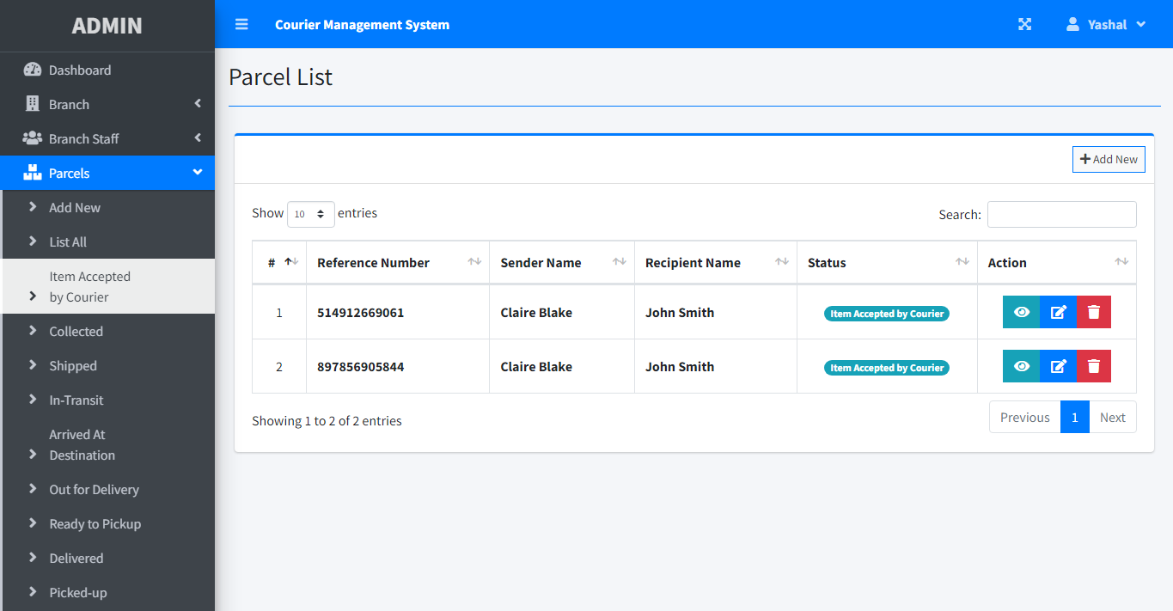

parcel

Collected

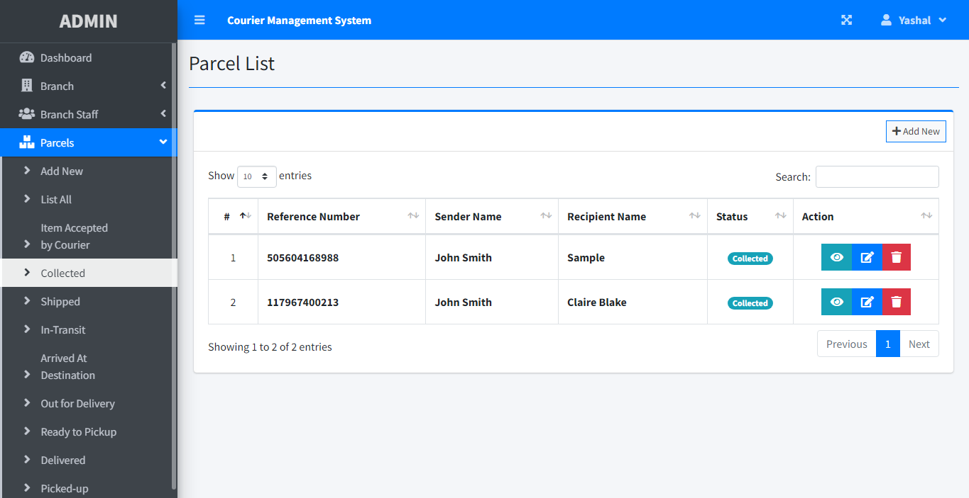

parcel

Shipped

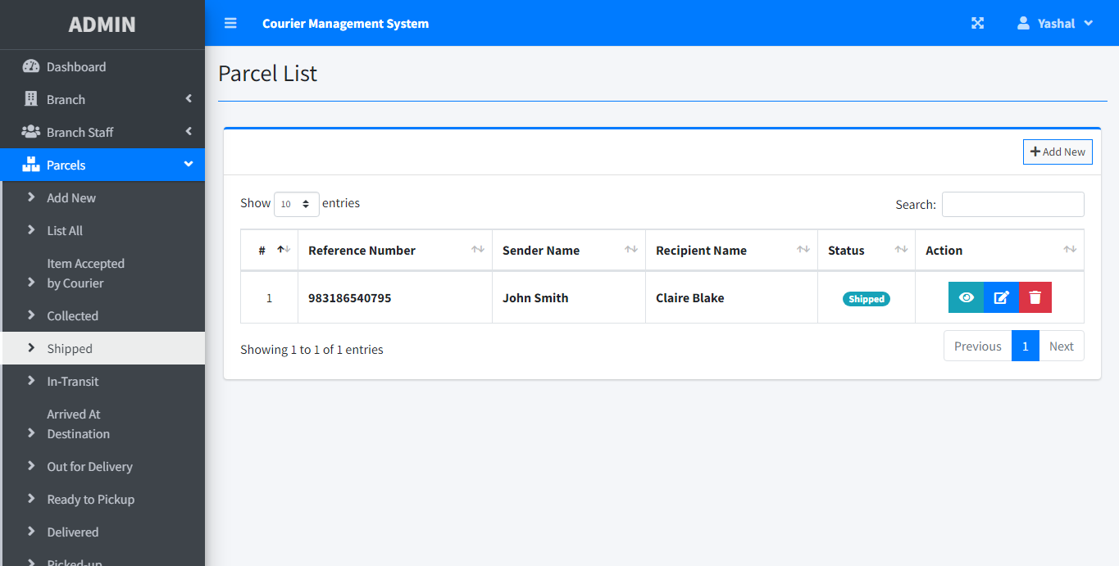

parcel

In Transit

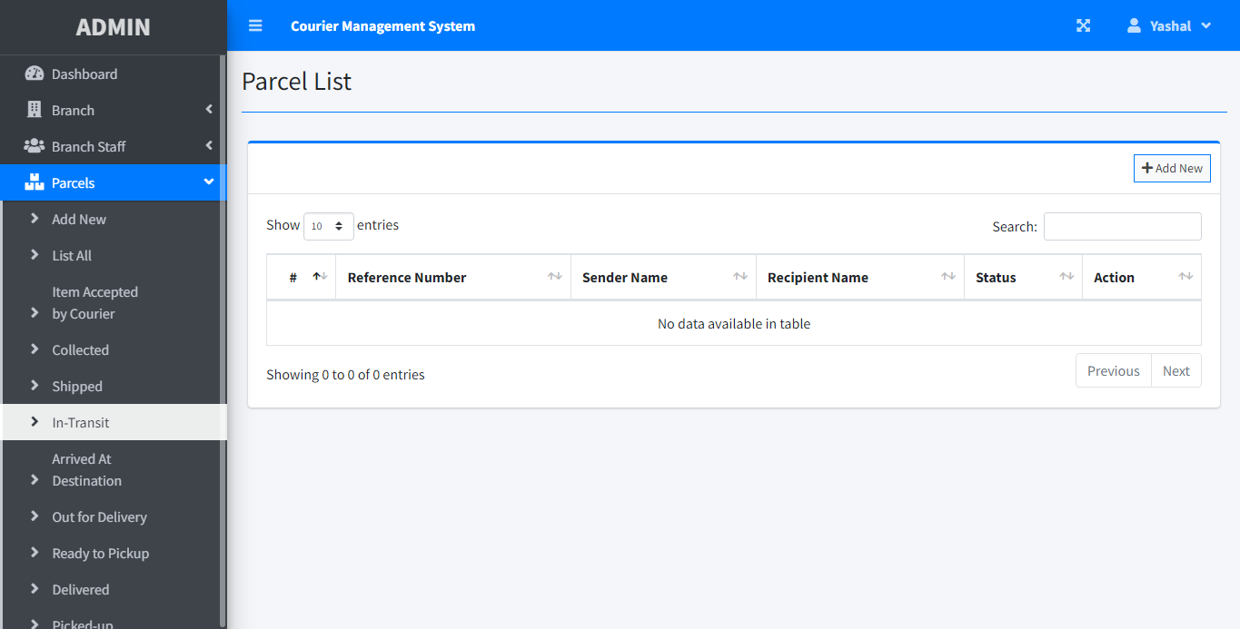

parcel

Arrived At Destination

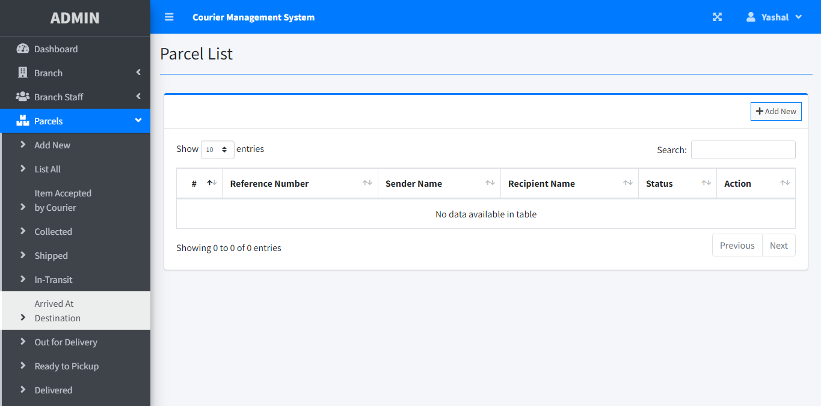

parcel

Out Of Delivery

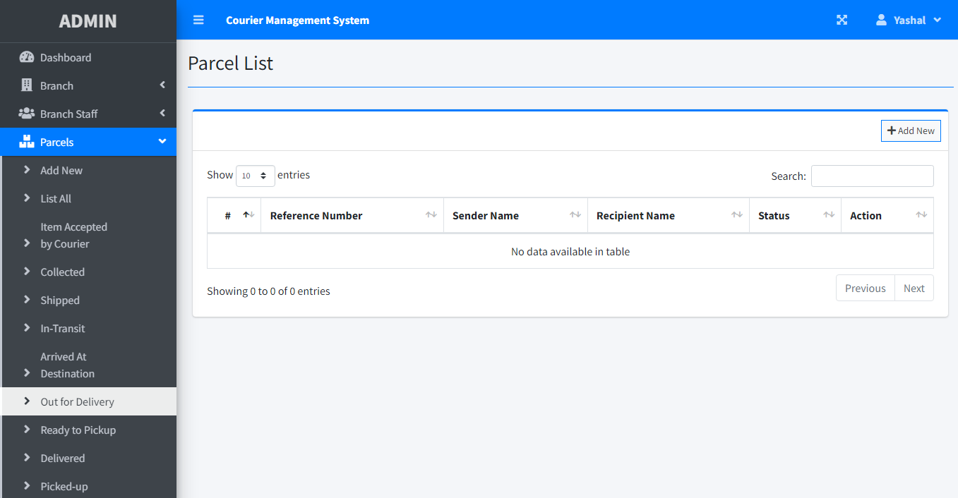

parcel

Ready To Pick Up

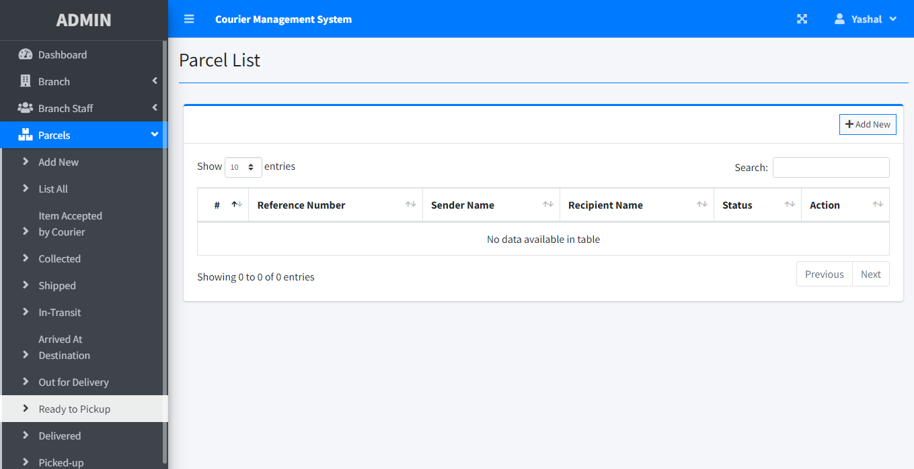

parcel

Delivered

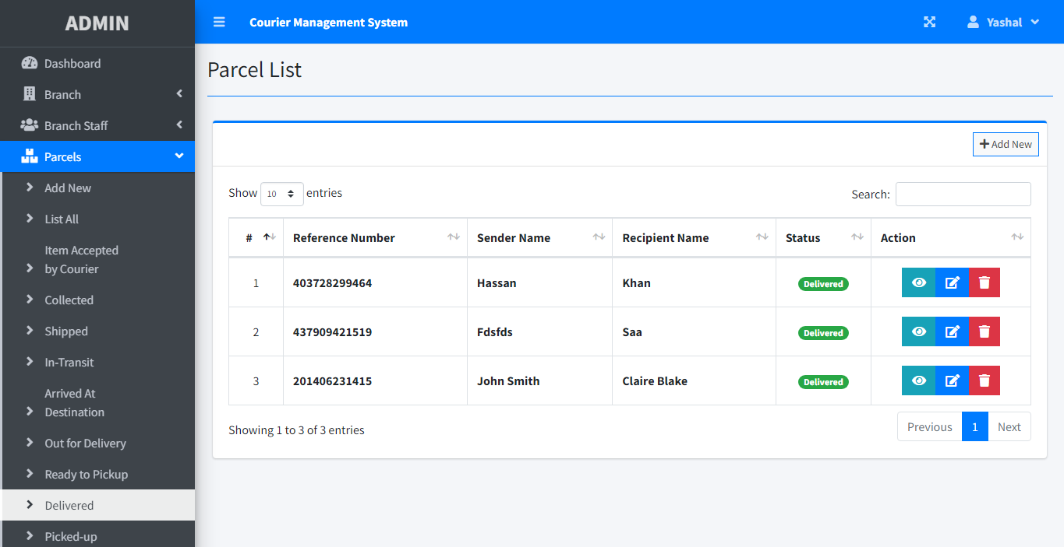

parcel

Picked Up

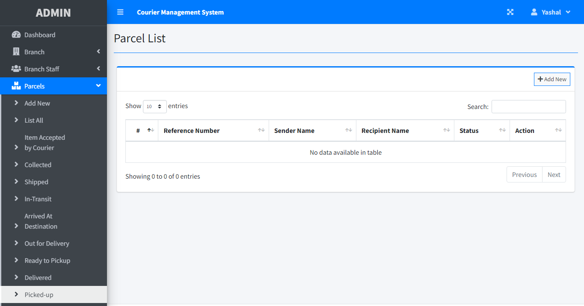

<?php include'db_connect.php' ?>

<div class="col-lg-12">

    <div class="card card-outline card-primary">

        <div class="card-header">

            <div class="card-tools">

                <a class="btn btn-block btn-sm btn-default btn-flat border-primary " href="./index.php?page=new_parcel"><i class="fa fa-plus"></i> Add New</a>

            </div>

        </div>

        <div class="card-body">

            <table class="table tabe-hover table-bordered" id="list">

                <!-- <colgroup>

                    <col width="5%">

                    <col width="15%">

                    <col width="25%">

                    <col width="25%">

                    <col width="15%">

                </colgroup> -->

                <thead>

                    <tr>

                        <th class="text-center">#</th>

                        <th>Reference Number</th>

                        <th>Sender Name</th>

                        <th>Recipient Name</th>

                        <th>Status</th>

                        <th>Action</th>

                    </tr>

                </thead>

                <tbody>

                    <?php

                    $i = 1;

                    $where = "";

                    if(isset($_GET['s'])){

                        $where = " where status = {$_GET['s']} ";

                    }

                    if($_SESSION['login_type'] != 1 ){

                        if(empty($where))

                            $where = " where ";

                        else

                            $where .= " and ";

                        $where .= " (from_branch_id = {$_SESSION['login_branch_id']} or to_branch_id = {$_SESSION['login_branch_id']}) ";

                    }

                    $qry = $conn->query("SELECT * from parcels $where order by  unix_timestamp(date_created) desc ");

                    while($row= $qry->fetch_assoc()):

                    ?>

                    <tr>

                        <td class="text-center"><?php echo $i++ ?></td>

                        <td><b><?php echo ($row['reference_number']) ?></b></td>

                        <td><b><?php echo ucwords($row['sender_name']) ?></b></td>

                        <td><b><?php echo ucwords($row['recipient_name']) ?></b></td>

                        <td class="text-center">

                            <?php

                            switch ($row['status']) {

                                case '1':

                                    echo "<span class='badge badge-pill badge-info'> Collected</span>";

                                    break;

                                case '2':

                                    echo "<span class='badge badge-pill badge-info'> Shipped</span>";

                                    break;

                                case '3':

                                    echo "<span class='badge badge-pill badge-primary'> In-Transit</span>";

                                    break;

                                case '4':

                                    echo "<span class='badge badge-pill badge-primary'> Arrived At Destination</span>";

                                    break;

                                case '5':

                                    echo "<span class='badge badge-pill badge-primary'> Out for Delivery</span>";

                                    break;

                                case '6':

                                    echo "<span class='badge badge-pill badge-primary'> Ready to Pickup</span>";

                                    break;

                                case '7':

                                    echo "<span class='badge badge-pill badge-success'>Delivered</span>";

                                    break;

                                case '8':

                                    echo "<span class='badge badge-pill badge-success'> Picked-up</span>";

                                    break;

                                case '9':

                                    echo "<span class='badge badge-pill badge-danger'> Unsuccessfull Delivery Attempt</span>";

                                    break;

                                default:

                                    echo "<span class='badge badge-pill badge-info'> Item Accepted by Courier</span>";

                                    break;

                            }

                            ?>

                        </td>

                        <td class="text-center">

                            <div class="btn-group">

                                <button type="button" class="btn btn-info btn-flat view_parcel" data-id="<?php echo $row['id'] ?>">

                                  <i class="fas fa-eye"></i>

                                </button>

                                <a href="index.php?page=edit_parcel&id=<?php echo $row['id'] ?>" class="btn btn-primary btn-flat ">

                                  <i class="fas fa-edit"></i>

                                </a>

                                <button type="button" class="btn btn-danger btn-flat delete_parcel" data-id="<?php echo $row['id'] ?>">

                                  <i class="fas fa-trash"></i>

                                </button>

                          </div>

                        </td>

                    </tr>

                <?php endwhile; ?>

                </tbody>

            </table>

        </div>

    </div>

</div>

<style>

    table td{

        vertical-align: middle !important;

    }

</style>

<script>

    $(document).ready(function(){

        $('#list').dataTable()

        $('.view_parcel').click(function(){

            uni_modal("Parcel's Details","view_parcel.php?id="+$(this).attr('data-id'),"large")

        })

    $('.delete_parcel').click(function(){

    _conf("Are you sure to delete this parcel?","delete_parcel",[$(this).attr('data-id')])

    })

    })

    function delete_parcel($id){

        start_load()

        $.ajax({

            url:'ajax.php?action=delete_parcel',

            method:'POST',

            data:{id:$id},

            success:function(resp){

                if(resp==1){

                    alert_toast("Data successfully deleted",'success')

                    setTimeout(function(){

                        location.reload()

                    },1500)

                }

            }

        })

    }

</script>

track

Tracking

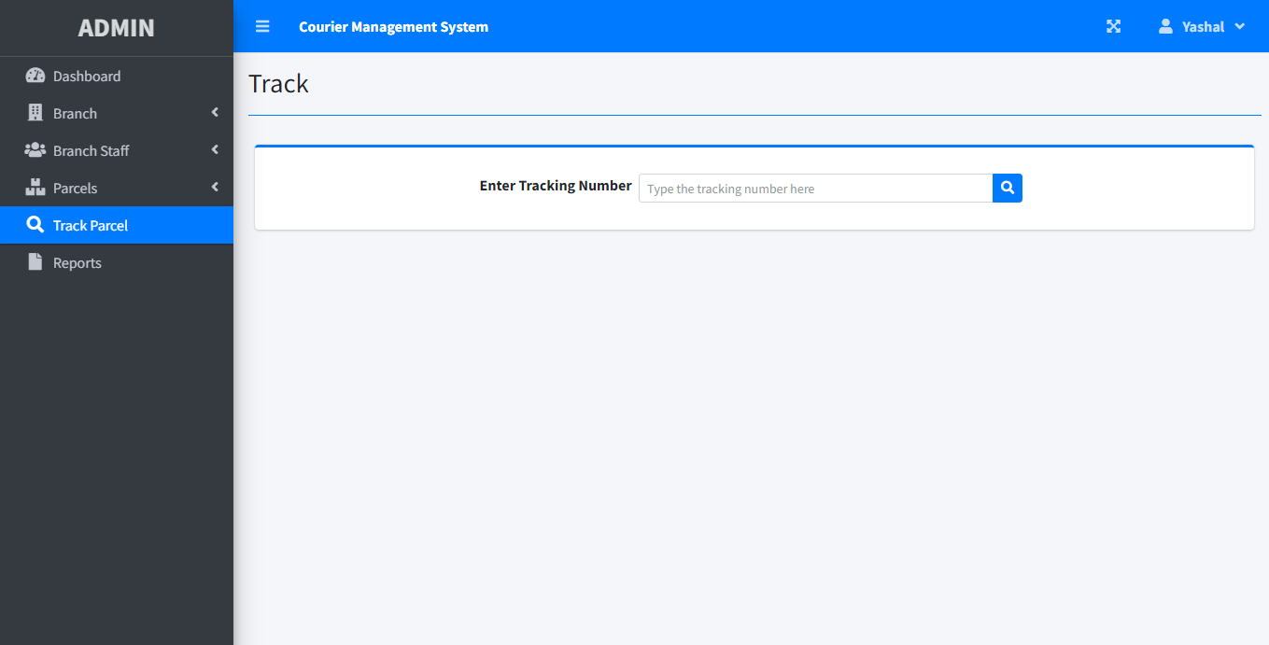

<?php include 'db_connect.php' ?>

<div class="col-lg-12">

    <div class="card card-outline card-primary">

        <div class="card-body">

            <div class="d-flex w-100 px-1 py-2 justify-content-center align-items-center">

                <label for="">Enter Tracking Number</label>

                <div class="input-group col-sm-5">

                    <input type="search" id="ref_no" class="form-control form-control-sm" placeholder="Type the tracking number here">

                    <div class="input-group-append">

                        <button type="button" id="track-btn" class="btn btn-sm btn-primary btn-gradient-primary">

                            <i class="fa fa-search"></i>

                        </button>

                    </div>

                </div>

            </div>

        </div>

    </div>

    <div class="row">

        <div class="col-md-8 offset-md-2">

            <div class="timeline" id="parcel_history">

            </div>

        </div>

    </div>

</div>

<div id="clone_timeline-item" class="d-none">

    <div class="iitem">

        <i class="fas fa-box bg-blue"></i>

        <div class="timeline-item">

          <span class="time"><i class="fas fa-clock"></i> <span class="dtime">12:05</span></span>

          <div class="timeline-body">

            asdasd

          </div>

        </div>

      </div>

</div>

<script>

    function track_now(){

        start_load()

        var tracking_num = $('#ref_no').val()

        if(tracking_num == ''){

            $('#parcel_history').html('')

            end_load()

        }else{

            $.ajax({

                url:'ajax.php?action=get_parcel_heistory',

                method:'POST',

                data:{ref_no:tracking_num},

                error:err=>{

                    console.log(err)

                    alert_toast("An error occured",'error')

                    end_load()

                },

                success:function(resp){

                    if(typeof resp === 'object' || Array.isArray(resp) || typeof JSON.parse(resp) === 'object'){

                        resp = JSON.parse(resp)

                        if(Object.keys(resp).length > 0){

                            $('#parcel_history').html('')

                            Object.keys(resp).map(function(k){

                                var tl = $('#clone_timeline-item .iitem').clone()

                                tl.find('.dtime').text(resp[k].date_created)

                                tl.find('.timeline-body').text(resp[k].status)

                                $('#parcel_history').append(tl)

                            })

                        }

                    }else if(resp == 2){

                        alert_toast('Unkown Tracking Number.',"error")

                    }

                }

                ,complete:function(){

                    end_load()

                }

            })

        }

    }

    $('#track-btn').click(function(){

        track_now()

    })

    $('#ref_no').on('search',function(){

        track_now()

    })

</script>

reports

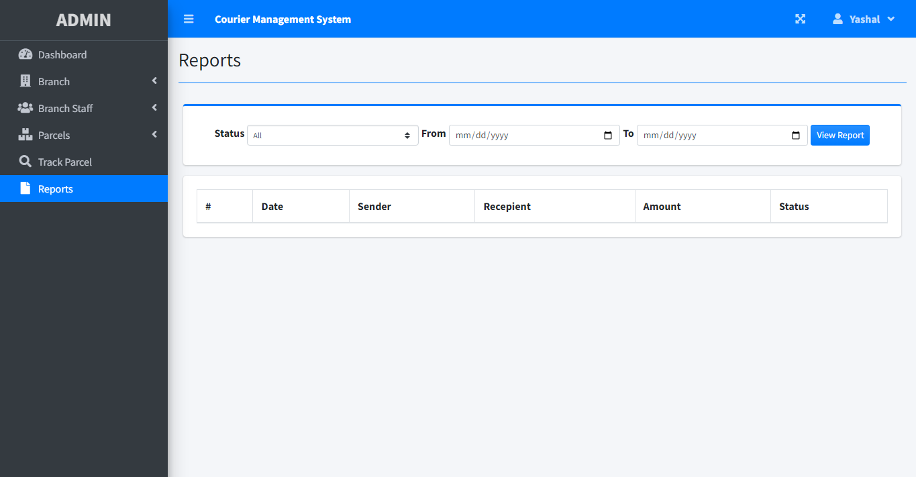

<?php include 'db_connect.php' ?>

<?php $status = isset($_GET['status']) ? $_GET['status'] : 'all' ?>

<div class="col-lg-12">

    <div class="card card-outline card-primary">

        <div class="card-body">

            <div class="d-flex w-100 px-1 py-2 justify-content-center align-items-center">

            <?php

            $status_arr = array("Item Accepted by Courier","Collected","Shipped","In-Transit","Arrived At Destination","Out for Delivery","Ready to Pickup","Delivered","Picked-up","Unsuccessfull Delivery Attempt"); ?>

                <label for="date_from" class="mx-1">Status</label>

                <select name="" id="status" class="custom-select custom-select-sm col-sm-3">

                    <option value="all" <?php echo $status == 'all' ? "selected" :'' ?>>All</option>

                    <?php foreach($status_arr as $k => $v): ?>

                        <option value="<?php echo $k ?>" <?php echo $status != 'all' && $status == $k ? "selected" :'' ?>><?php echo $v; ?></option>

                    <?php endforeach; ?>

                </select>

                <label for="date_from" class="mx-1">From</label>

                <input type="date" id="date_from" class="form-control form-control-sm col-sm-3" value="<?php echo isset($_GET['date_from']) ? date("Y-m-d",strtotime($_GET['date_from'])) : '' ?>">

                <label for="date_to" class="mx-1">To</label>

                <input type="date" id="date_to" class="form-control form-control-sm col-sm-3" value="<?php echo isset($_GET['date_to']) ? date("Y-m-d",strtotime($_GET['date_to'])) : '' ?>">

                <button class="btn btn-sm btn-primary mx-1 bg-gradient-primary" type="button" id='view_report'>View Report</button>

            </div>

        </div>

    </div>

    <div class="row">

        <div class="col-md-12 ">

            <div class="card">

                <div class="card-body">

                    <div class="row">

                        <div class="col-md-12">

                            <button type="button" class="btn btn-success float-right" style="display: none" id="print"><i class="fa fa-print"></i> Print</button>

                        </div>

                    </div>

                    <table class="table table-bordered" id="report-list">

                        <thead>

                            <tr>

                                <th>#</th>

                                <th>Date</th>

                                <th>Sender</th>

                                <th>Recepient</th>

                                <th>Amount</th>

                                <th>Status</th>

                            </tr>

                        </thead>

                        <tbody>

                        </tbody>

                    </table>

                </div>

            </div>

        </div>

    </div>

</div>

<noscript>

    <style>

        table.table{

            width:100%;

            border-collapse: collapse;

        }

        table.table tr,table.table th, table.table td{

            border:1px solid;

        }

        .text-cnter{

            text-align: center;

        }

    </style>

    <h3 class="text-center"><b>Report</b></h3>

</noscript>

<div class="details d-none">

        <p><b>Date Range:</b> <span class="drange"></span></p>

        <p><b>Status:</b> <span class="status-field">All</span></p>

    </div>

<script>

    function load_report(){

        start_load()

        var date_from = $('#date_from').val()

        var date_to = $('#date_to').val()

        var status = $('#status').val()

            $.ajax({

                url:'ajax.php?action=get_report',

                method:'POST',

                data:{status:status,date_from:date_from,date_to:date_to},

                error:err=>{

                    console.log(err)

                    alert_toast("An error occured",'error')

                    end_load()

                },

                success:function(resp){

                    if(typeof resp === 'object' || Array.isArray(resp) || typeof JSON.parse(resp) === 'object'){

                        resp = JSON.parse(resp)

                        if(Object.keys(resp).length > 0){

                            $('#report-list tbody').html('')

                            var i =1;

                            Object.keys(resp).map(function(k){

                                var tr = $('<tr></tr>')

                                tr.append('<td>'+(i++)+'</td>')

                                tr.append('<td>'+(resp[k].date_created)+'</td>')

                                tr.append('<td>'+(resp[k].sender_name)+'</td>')

                                tr.append('<td>'+(resp[k].recipient_name)+'</td>')

                                tr.append('<td>'+(resp[k].price)+'</td>')

                                tr.append('<td>'+(resp[k].status)+'</td>')

                                $('#report-list tbody').append(tr)

                            })

                            $('#print').show()

                        }else{

                            $('#report-list tbody').html('')

                                var tr = $('<tr></tr>')

                                tr.append('<th class="text-center" colspan="6">No result.</th>')

                                $('#report-list tbody').append(tr)

                            $('#print').hide()

                        }

                    }

                }

                ,complete:function(){

                    end_load()

                }

            })

    }

$('#view_report').click(function(){

    if($('#date_from').val() == '' || $('#date_to').val() == ''){

        alert_toast("Please select dates first.","error")

        return false;

    }

    load_report()

    var date_from = $('#date_from').val()

    var date_to = $('#date_to').val()

    var status = $('#status').val()

    var target = './index.php?page=reports&filtered&date_from='+date_from+'&date_to='+date_to+'&status='+status

    window.history.pushState({}, null, target);

})

$(document).ready(function(){

    if('<?php echo isset($_GET['filtered']) ?>' == 1)

    load_report()

})

$('#print').click(function(){

        start_load()

        var ns = $('noscript').clone()

        var details = $('.details').clone()

        var content = $('#report-list').clone()

        var date_from = $('#date_from').val()

        var date_to = $('#date_to').val()

        var status = $('#status').val()

        var stat_arr = '<?php echo json_encode($status_arr) ?>';

            stat_arr = JSON.parse(stat_arr);

        details.find('.drange').text(date_from+" to "+date_to )

        if(status>-1)

        details.find('.status-field').text(stat_arr[status])

        ns.append(details)

        ns.append(content)

        var nw = window.open('','','height=700,width=900')

        nw.document.write(ns.html())

        nw.document.close()

        nw.print()

        setTimeout(function(){

            nw.close()

            end_load()

        },750)

    })

</script>

USER VIEW

Login

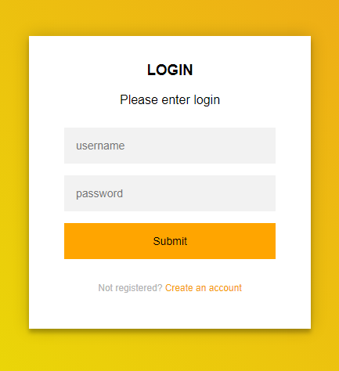

<?php

include 'connection.php';

if(isset($_POST["submit"]))

{

$name=$_POST["name"];

$pass=$_POST["password"];

$q1="select * from user where user_name='$name'";

$res=mysqli_query($conn,$q1);

if(mysqli_num_rows($res)>0){

    $row=mysqli_fetch_assoc($res);

    if($pass==$row['pass']){

        $_SESSION['is_login']=true;

        $_SESSION['U_NAME']=$row['name'];

        header('location:index.php');

        die();

    }else{

        echo"please enter correct password";

    }

}else{

     echo "please enter correct username";

    }

}

?>

 <!DOCTYPE html>

<html>

<head>

    <meta charset="UTF-8">

    <meta http-equiv="X-UA-Compatible" content="IE=edge">

    <meta name="viewport" content="width=device-width, initial-scale=1.0">

    <title>Document</title>

  <style>

    header .header{

  background-color: rgb(255, 255, 255);

  height: 45px;

}

header a img{

  width: 134px;

margin-top: 4px;

}

.login-page {

  width: 360px;

  padding: 8% 0 0;

  margin: auto;

}

.login-page .form .login{

  margin-top: -31px;

margin-bottom: 26px;

}

.form {

  position: relative;

  z-index: 1;

  background: #FFFFFF;

  max-width: 360px;

  margin: 0 auto 100px;

  padding: 45px;

  text-align: center;

  box-shadow: 0 0 20px 0 rgba(0, 0, 0, 0.2), 0 5px 5px 0 rgba(0, 0, 0, 0.24);

  background-repeat: no-repeat;

}

.form input {

  font-family: "Roboto", sans-serif;

  outline: 0;

  background: #f2f2f2;

  width: 100%;

  border: 0;

  margin: 0 0 15px;

  padding: 15px;

  box-sizing: border-box;

  font-size: 14px;

}

.form button {

  font-family: "Roboto", sans-serif;

  text-transform: uppercase;

  outline: 0;

  background-color: #ff9b04;

  background-image: linear-gradient(45deg,#f7c900,#ffd901);

  width: 100%;

  border: 0;

  padding: 15px;

  color: #FFFFFF;

  font-size: 14px;

  -webkit-transition: all 0.3 ease;

  transition: all 0.3 ease;

  cursor: pointer;

}

.form .message {

  margin: 15px 0 0;

  color: #b3b3b3;

  font-size: 12px;

}

.form .message a {

  color: #f5a207;

  text-decoration: none;

}

.container {

  position: relative;

  z-index: 1;

  max-width: 300px;

  margin: 0 auto;

}

body {

  background-color: #c7c412;

  background-image: linear-gradient(45deg,#e8ec00,#f1961e);

  font-family: "Roboto", sans-serif;

  -webkit-font-smoothing: antialiased;

  -moz-osx-font-smoothing: grayscale;

  background-repeat: no-repeat;

}

  </style>

<title>  Login </title>

</head>

<body>

  <body>

    <div class="login-page">

      <div class="form">

        <div class="login">

          <div class="login-header">

            <h3>LOGIN</h3>

            <p>Please enter login</p>

          </div>

        </div>

        <form class="login-form" method="post">

          <input type="text" placeholder="username" name="name" required/>

          <input type="password" placeholder="password" name="password" required/>

          <!-- <button>login</button> -->

         <input type="submit" name="submit" style="background:orange"/>

          <p class="message">Not registered? <a href="registration.php">Create an account</a></p>

        </form>

      </div>

    </div>

</body>

</body>

</html>

<!-- <center><h1>login form</h1>

<form method="post">

<table border="1px">

    <tr>

    <td>USER NAME</td>

    <td><input type="text" name="name" required/></td>

</tr>

<tr>

    <td>password</td>

    <td><input type="password" name="password" required/></td>

</tr>

<tr>

    <td><input type="submit" name="submit"/></td>

</tr>

</table>

</form>

</center> -->

user

Home

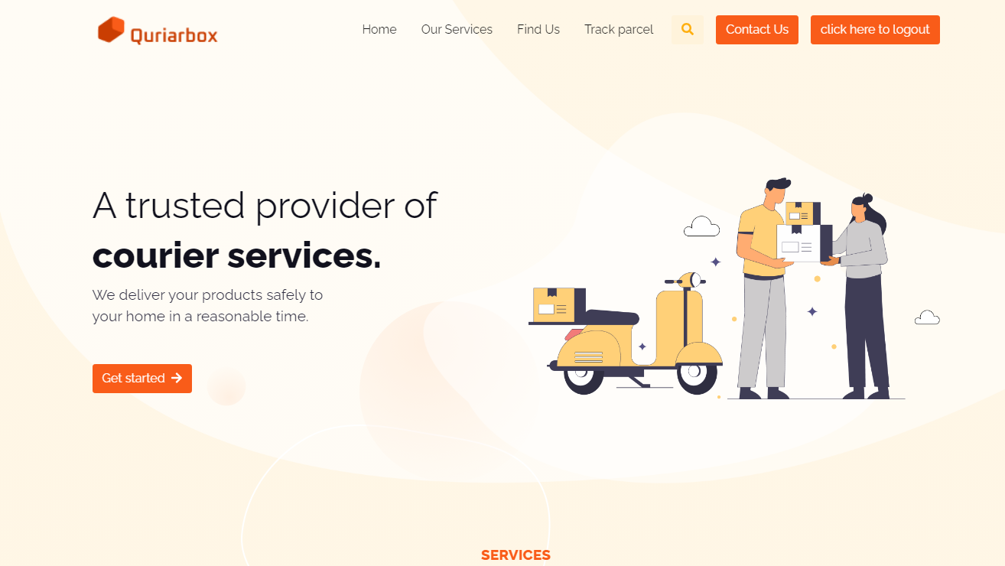

  <mainclass="main"id="top">

      <navclass="navbar navbar-expand-lg navbar-light fixed-top py-3 d-block"data-navbar-on-scroll="data-navbar-on-scroll">

        <divclass="container"><aclass="navbar-brand"href="index.php"><imgsrc="assets/img/gallery/logo.png"height="45"alt="logo"/></a>

          <buttonclass="navbar-toggler"type="button"data-bs-toggle="collapse"data-bs-target="#navbarSupportedContent"aria-controls="navbarSupportedContent"aria-expanded="false"aria-label="Toggle navigation"><spanclass="navbar-toggler-icon"></span></button>

          <divclass="collapse navbar-collapse border-top border-lg-0 mt-4 mt-lg-0"id="navbarSupportedContent">

            <ulclass="navbar-nav ms-auto pt-2 pt-lg-0 font-base">

              <liclass="nav-item px-2"><aclass="nav-link"aria-current="page"href="#home">Home</a></li>

              <liclass="nav-item px-2"><aclass="nav-link"href="#services">Our Services</a></li>

              <liclass="nav-item px-2"><aclass="nav-link"href="#findUs">Find Us</a></li>

              <liclass="nav-item px-2"><aclass="nav-link"href="track.php">Track parcel</a></li>

            </ul>

            <divclass="dropdown d-none d-lg-block">

              <buttonclass="btnbg-soft-warning ms-2"id="dropdownMenuButton1"type="submit"data-bs-toggle="dropdown"aria-expanded="false"><iclass="fas fa-search text-warning"></i></button>

              <divclass="dropdown-menu dropdown-menu-lg-end p-0 rounded"aria-labelledby="dropdownMenuButton1"style="top:55px">

                <form>

                  <inputclass="form-control border-200"type="search"placeholder="Search"aria-label="Search"style="background:#FDF1DF;"/>

                </form>

              </div>

            </div><aclass="btnbtn-primary order-1 order-lg-0 ms-lg-3"href="#contactus">Contact Us</a>

            <aclass="btnbtn-primary order-1 order-lg-0 ms-lg-3"href="logout.php"> click here to logout </a>

            <formclass="d-flex my-3 d-block d-lg-none">

              <inputclass="form-control me-2 border-200 bg-light"type="search"placeholder="Search"aria-label="Search"/>

              <buttonclass="btnbtn-outline-primary"type="submit">Search</button>

            </form>

          </div>

        </div>

      </nav>

      <sectionclass="py-xxl-10 pb-0"id="home">

        <divclass="bg-holder bg-size"style="background-image:url(assets/img/gallery/hero-header-bg.png);background-position:top center;background-size:cover;">

        </div>

        <!--/.bg-holder-->

        <divclass="container">

          <divclass="row align-items-center">

            <divclass="col-md-5 col-xl-6 col-xxl-7 order-0 order-md-1 text-end"><imgclass="pt-7 pt-md-0 w-100"src="assets/img/illustrations/hero.png"alt="hero-header"/></div>

            <divclass="col-md-75 col-xl-6 col-xxl-5 text-md-start text-center py-8">

              <h1class="fw-normal fs-6 fs-xxl-7">A trusted provider of </h1>

              <h1class="fw-bolder fs-6 fs-xxl-7 mb-2">courier services.</h1>

              <pclass="fs-1 mb-5">We deliver your products safely to <br/>your home in a reasonable time. </p><aclass="btnbtn-primary me-2"href="index.php"role="button">Get started<iclass="fas fa-arrow-right ms-2"></i></a>

            </div>

          </div>

        </div>

      </section>

user

Messege

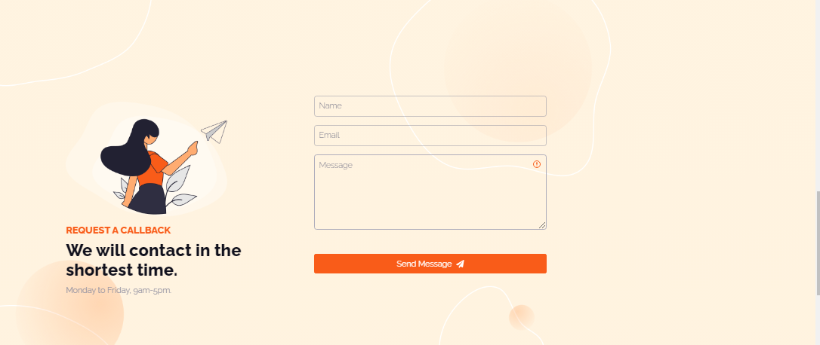

<sectionclass="py-7"id="services"container-xl="container-xl">

        <divclass="container">

          <divclass="row justify-content-center">

            <divclass="col-md-8 col-lg-5 text-center mb-3">

              <h5class="text-danger">SERVICES</h5>

              <h2>Our services for you</h2>

            </div>

          </div>

          <divclass="row h-100 justify-content-center">

            <divclass="col-md-4 pt-4 px-md-2 px-lg-3">

              <divclass="card h-100 px-lg-5 card-span">

                <divclass="card-body d-flex flex-column justify-content-around">

                  <divclass="text-center pt-5"><imgclass="img-fluid"src="assets/img/icons/services-1.svg"alt="..."/>

                    <h5class="my-4">Business Services</h5>

                  </div>

                  <p>Offering home delivery around the city, where your products will be at your doorstep within 48-72 hours.</p>

                  <ulclass="list-unstyled">

                    <liclass="mb-2"><spanclass="me-2"><iclass="fas fa-circle text-primary"style="font-size:.5rem"></i></span>Corporate goods

                    </li>

                    <liclass="mb-2"><spanclass="me-2"><iclass="fas fa-circle text-primary"style="font-size:.5rem"></i></span>Shipment

                    </li>

                    <liclass="mb-2"><spanclass="me-2"><iclass="fas fa-circle text-primary"style="font-size:.5rem"></i></span>Accesories

                    </li>

                  </ul>

                  <divclass="text-center my-5">

                    <divclass="d-grid">

                      <buttonclass="btnbtn-outline-danger"type="submit">Learn more </button>

                    </div>

                  </div>

                </div>

              </div>

            </div>

            <divclass="col-md-4 pt-4 px-md-2 px-lg-3">

              <divclass="card h-100 px-lg-5 card-span">

                <divclass="card-body d-flex flex-column justify-content-around">

                  <divclass="text-center pt-5"><imgclass="img-fluid"src="assets/img/icons/services-2.svg"alt="..."/>

                    <h5class="my-4">Statewide Services</h5>

                  </div>

                  <p>Offering home delivery around the city, where your products will be at your doorstep within 48-72 hours.</p>

                  <ulclass="list-unstyled">

                    <liclass="mb-2"><spanclass="me-2"><iclass="fas fa-circle text-primary"style="font-size:.5rem"></i></span>Unlimited Bandwidth

                    </li>

                    <liclass="mb-2"><spanclass="me-2"><iclass="fas fa-circle text-primary"style="font-size:.5rem"></i></span>Encrypted Connection

                    </li>

                    <liclass="mb-2"><spanclass="me-2"><iclass="fas fa-circle text-primary"style="font-size:.5rem"></i></span>Yes Traffic Logs

                    </li>

                  </ul>

                  <divclass="text-center my-5">

                    <divclass="d-grid">

                      <buttonclass="btnbtn-danger hover-top btn-glow border-0"type="submit">Learn more</button>

                    </div>

                  </div>

                </div>

              </div>

            </div>

            <divclass="col-md-4 pt-4 px-md-2 px-lg-3">

              <divclass="card h-100 px-lg-5 card-span">

                <divclass="card-body d-flex flex-column justify-content-around">

                  <divclass="text-center pt-5"><imgclass="img-fluid"src="assets/img/icons/services-3.svg"alt="..."/>

                    <h5class="my-4">Personal Services</h5>

                  </div>

                  <p>You can trust us to safely deliver your most sensitive documents to the specific area in a short time.</p>

                  <ulclass="list-unstyled">

                    <liclass="mb-2"><spanclass="me-2"><iclass="fas fa-circle text-primary"style="font-size:.5rem"></i></span>Unlimited Bandwidth

                    </li>

                    <liclass="mb-2"><spanclass="me-2"><iclass="fas fa-circle text-primary"style="font-size:.5rem"></i></span>Encrypted Connection

                    </li>

                    <liclass="mb-2"><spanclass="me-2"><iclass="fas fa-circle text-primary"style="font-size:.5rem"></i></span>Yes Traffic Logs

                    </li>

                  </ul>

                  <divclass="text-center my-5">

                    <divclass="d-grid">

                      <buttonclass="btnbtn-outline-danger"type="submit">Learn more </button>

                    </div>

                  </div>

                </div>

              </div>

            </div>

          </div>

        </div>

user

Reviews

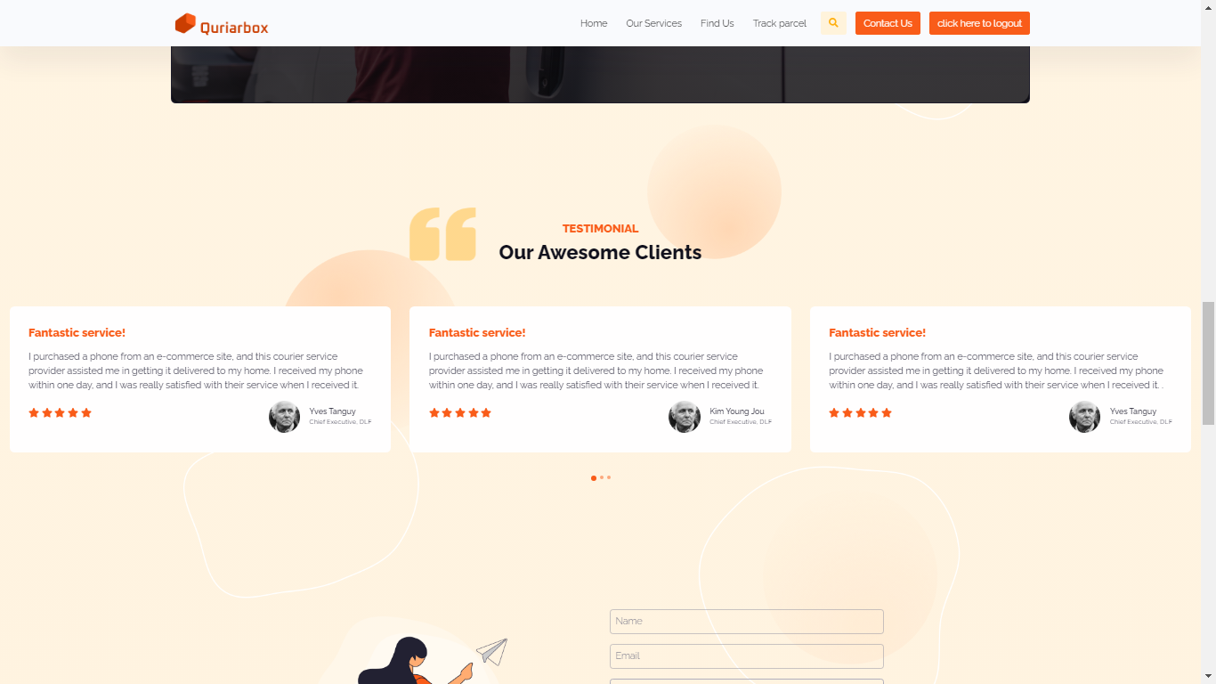

user

Video

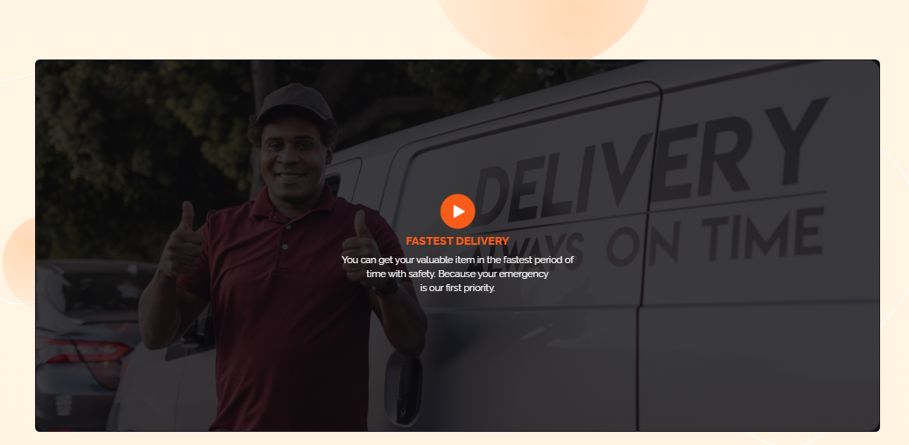

user

Video Player

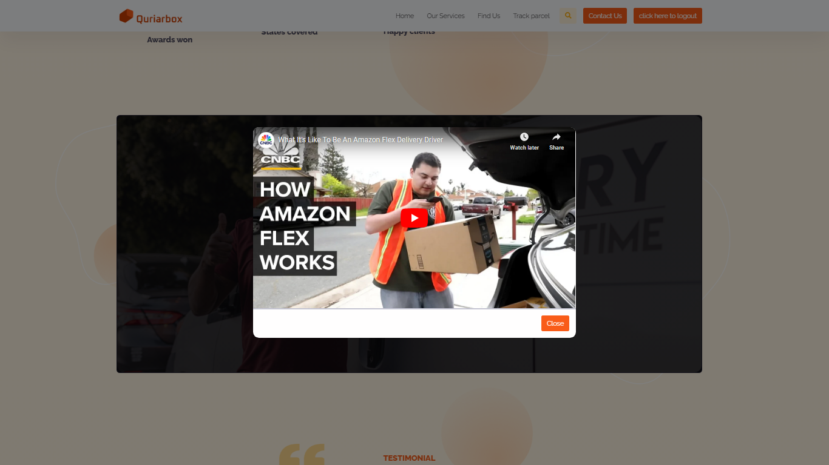

user

Footer & Tracking

